ATIVIDADE DE LABORATÓRIO n. 09
Quantização de Imagens
Integrantes: [Nome completo – Matrícula] · [Nome completo – Matrícula]

i) Introdução
A digitalização de uma imagem envolve duas discretizações independentes. A amostragem discretiza as coordenadas (x, y) e define a resolução espacial, tema da Atividade 08. A quantização discretiza a amplitude f(x, y) e define a resolução em níveis de cinza (resolução de intensidade): quantos valores distintos cada pixel pode assumir. Uma imagem de 8 bits tem 2⁸ = 256 níveis; ao convertê-la para reais com im2double, esses níveis passam a ser 0, 1/255, 2/255, ..., 1.
Quantizar a imagem em N níveis significa permitir apenas os N valores igualmente espaçados 0, Δ, 2Δ, ..., 1, com passo Δ = 1/(N − 1), e trocar cada pixel pelo nível mais próximo. Como round(X·(N − 1)) é justamente o índice inteiro (de 0 a N − 1) do nível mais próximo, a operação inteira cabe em uma linha:
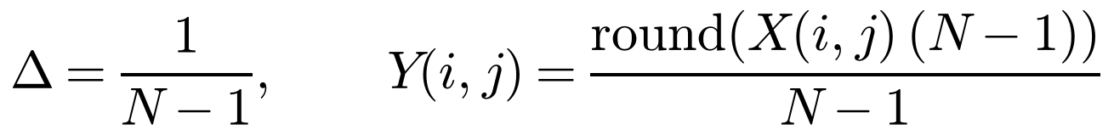
Para N = 3 os níveis são 0, 1/2 e 1; para N = 5, 0; 0,25; 0,5; 0,75 e 1; e para N = 2 a imagem é binarizada com limiar em 0,5. Quando N é potência de 2, quantizar equivale a descartar os bits menos significativos de cada pixel, como no exemplo do roteiro; o algoritmo, porém, vale para qualquer N inteiro entre 2 e 256.
A diferença e(i, j) = X(i, j) − Y(i, j) é o erro (ou ruído) de quantização, sempre limitado a |e| ≤ Δ/2. Quando a imagem tem muitos níveis e o passo Δ é pequeno diante das variações de intensidade, esse erro se comporta como uma variável aleatória uniforme em [−Δ/2, Δ/2], cuja potência média é Δ²/12. Dividindo pela potência média da imagem, obtém-se uma previsão teórica para o erro relativo:
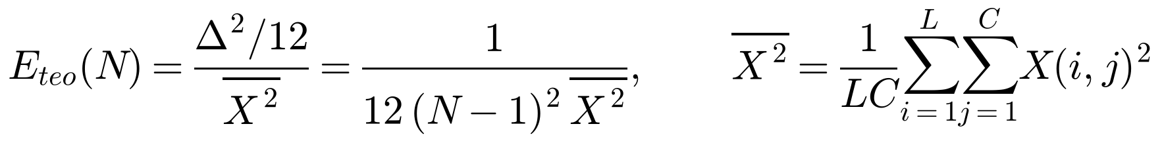
Ou seja, o erro deve cair aproximadamente com 1/N²: dobrar o número de níveis (acrescentar 1 bit) divide o erro por 4, cerca de 6 dB por bit. Essa previsão será usada para conferir os resultados. A medida pedida no enunciado é o erro quadrático relativo entre a imagem original X e a quantizada Y:
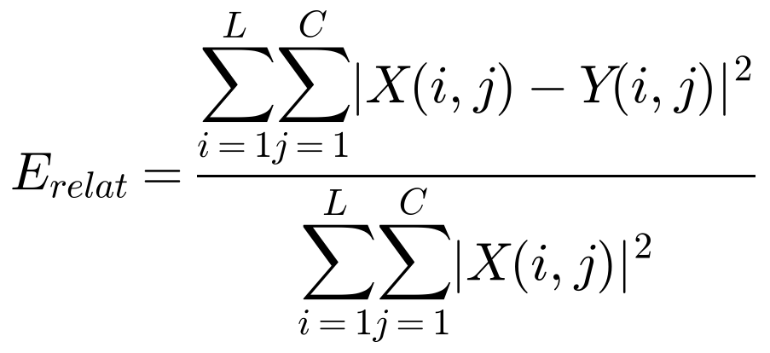
Visualmente, a redução de N produz o falso contorno: regiões em que a intensidade varia suavemente passam a ter degraus visíveis, como curvas de nível que não existem na cena. Como visto em aula com as curvas de isopreferência, quanto mais detalhes uma imagem tem, menos importa a sua resolução em níveis de cinza: a textura mascara os degraus, e a imagem pode ser representada com menos níveis sem perda perceptível.

ii) Experimento e procedimentos
Foram escritas duas rotinas em MATLAB, usando apenas comandos básicos:
- [Y, Erelat] = quantiza(X, N): valida N (inteiro com 2 ≤ N ≤ 256), converte a imagem para escala de cinza em reais no intervalo [0, 1] (rgb2gray e im2double), quantiza com round(X*(N-1))/(N-1) e devolve a imagem quantizada e o erro relativo E_{relat}.
- [Erelat, Nvet] = curva_quantizacao(X, nome): chama quantiza para N = 2, 3, ..., 256, guarda o erro relativo de cada caso num vetor e plota o gráfico E_{relat} × N.
O script lab9_quantizacao.m organiza o experimento:
- Casos de controle, com resposta conhecida: (a) uma rampa de 0 a 1 quantizada com N = 5 deve conter exatamente os valores 0; 0,25; 0,5; 0,75 e 1, os níveis do exemplo do enunciado; (b) cada imagem de 8 bits quantizada com N = 256 deve voltar idêntica, com erro zero, pois os níveis k/255 coincidem com os da própria imagem. Os dois testes passaram.
- Para cada imagem, versões quantizadas com N = 256, 64, 32, 16, 8, 5, 3 e 2 num painel 2 × 4, como a Figura 1 do roteiro. Foram incluídos valores que não são potências de 2 (5 e 3) para mostrar que o algoritmo não depende de eliminar bits. As versões são salvas em PNG na pasta resultados.
- Curva E_{relat} × N para 2 ≤ N ≤ 256, com a rotina curva_quantizacao.
- Tabela com o erro medido e o erro teórico para alguns valores de N, e gráfico comparativo das três imagens em escala log-log, na qual a previsão teórica é uma reta de inclinação −2.
Foram usadas as mesmas três imagens de 512 × 512 pixels da Atividade 08, escolhidas para cobrir os casos pedidos no enunciado: fotografia com regiões lisas, imagem com muitos detalhes e desenho com poucos níveis de cinza (Tabela 1).
Tabela 1 – Imagens de teste (512 × 512 pixels)
Imagem | Arquivo | Níveis distintos | Características
Fotografia | img1_fotografia.png | 256 | Retrato colorido, convertido para cinza; fundo com variação suave de intensidade e detalhes de escala média
Textura | img2_textura.png | 236 | Cascalho: muitos detalhes finos; histograma estreito, centrado em 0,50 (desvio padrão 0,15)
Desenho | img3_desenho.png | 9 | Áreas chapadas, contornos pretos e texto; 59% dos pixels são preto ou branco

iii) Resultados e comentários
⚠ Nota para o grupo — apagar esta caixa antes de exportar o PDF
As figuras abaixo já foram geradas a partir das rotinas da seção v, com as mesmas imagens. Se quiserem gerá-las de novo no próprio MATLAB (por exemplo, para trocar as imagens pelas do grupo), coloquem lab9_quantizacao.m, quantiza.m, curva_quantizacao.m e os arquivos img1_fotografia.png, img2_textura.png e img3_desenho.png na mesma pasta, definam essa pasta como Current Folder e rodem o código abaixo. Abrem 2 janelas por imagem (versões quantizadas e curva E_{relat} × N) e uma com a comparação em escala log-log; as versões quantizadas são salvas na pasta resultados. O cálculo das 3 × 255 quantizações leva poucos segundos.
Se trocarem as imagens, os valores numéricos e os comentários desta seção precisam ser atualizados com a tabela impressa no Command Window.
>> lab9_quantizacao

3.1 Fotografia
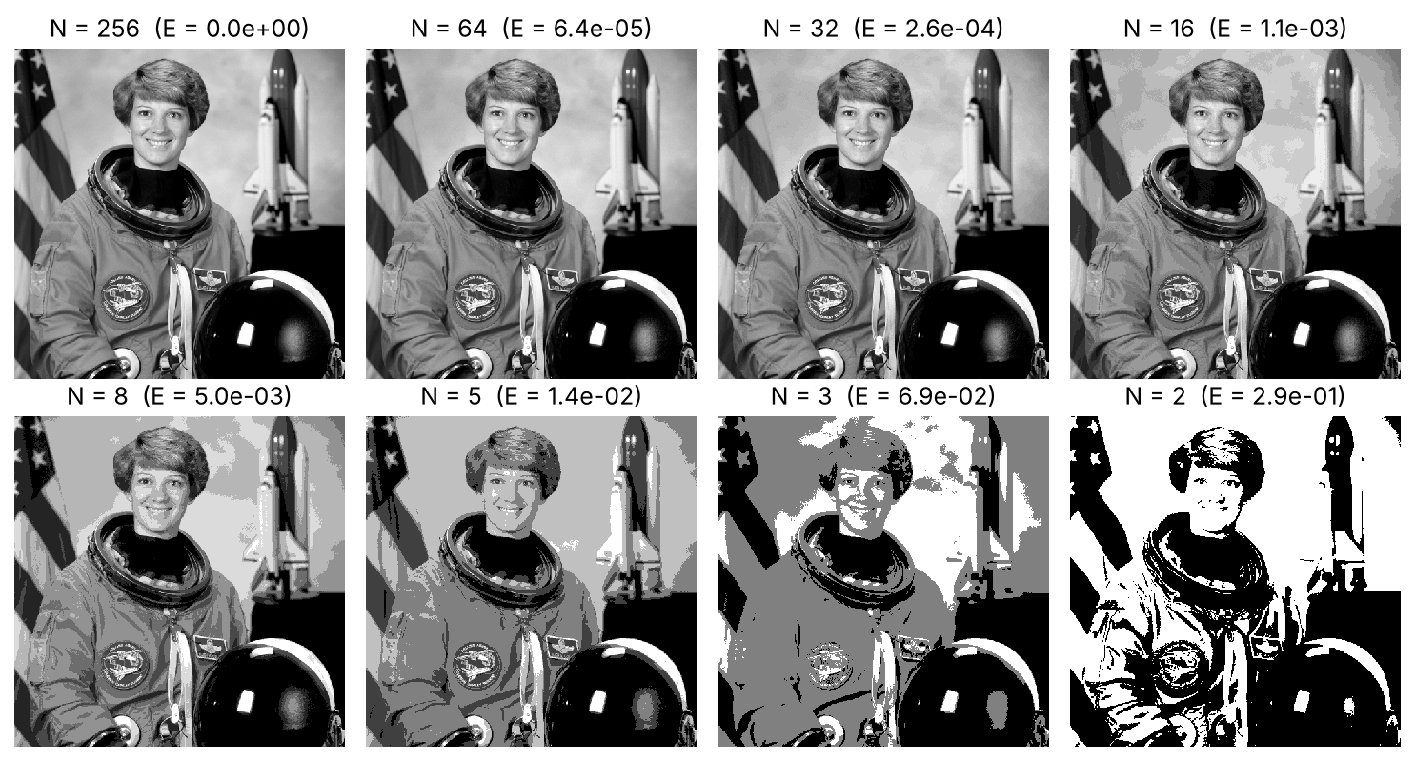
Figura 1 – Fotografia quantizada com N = 256 (original), 64, 32, 16, 8, 5, 3 e 2 níveis de cinza, com o erro relativo de cada versão.
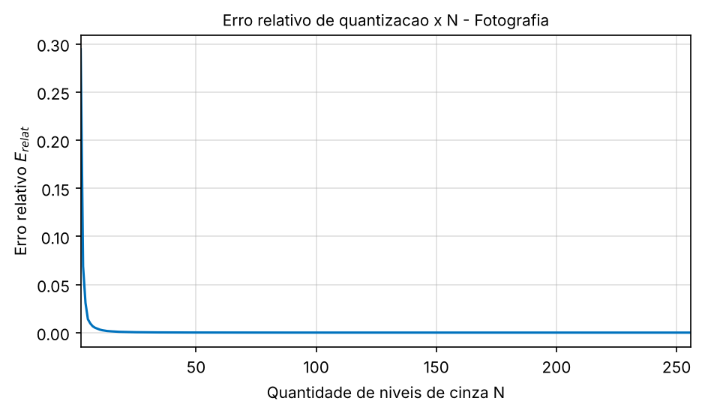
Figura 2 – Fotografia: erro relativo E_{relat} × quantidade de níveis N (2 ≤ N ≤ 256).
De N = 256 até N = 32 não há diferença perceptível na escala da página (E_{relat} ≤ 2,6 × 10⁻⁴): 32 níveis (5 bits) já bastam para esta imagem. Com N = 16 começa a aparecer o falso contorno no fundo liso atrás da astronauta, onde a variação suave de cinza vira faixas. Com N = 8 e N = 5 o efeito é evidente no fundo, no rosto e no macacão: a imagem fica “posterizada”, formada por manchas de tom chapado.
Com N = 3 (níveis 0, 1/2 e 1) e N = 2 (binarização) sobram apenas silhuetas. Ainda assim o rosto continua reconhecível, porque a informação de forma — as bordas — depende da resolução espacial, que não foi alterada. A curva da Figura 2 cai muito rapidamente: E_{relat} vale 0,29 com N = 2, 0,069 com N = 3 e 0,014 com N = 5, e a partir de N ≈ 20 fica visualmente colada no zero da escala linear. Por isso a comparação com a teoria (seção 3.4) é feita em escala logarítmica.

3.2 Textura (cascalho)
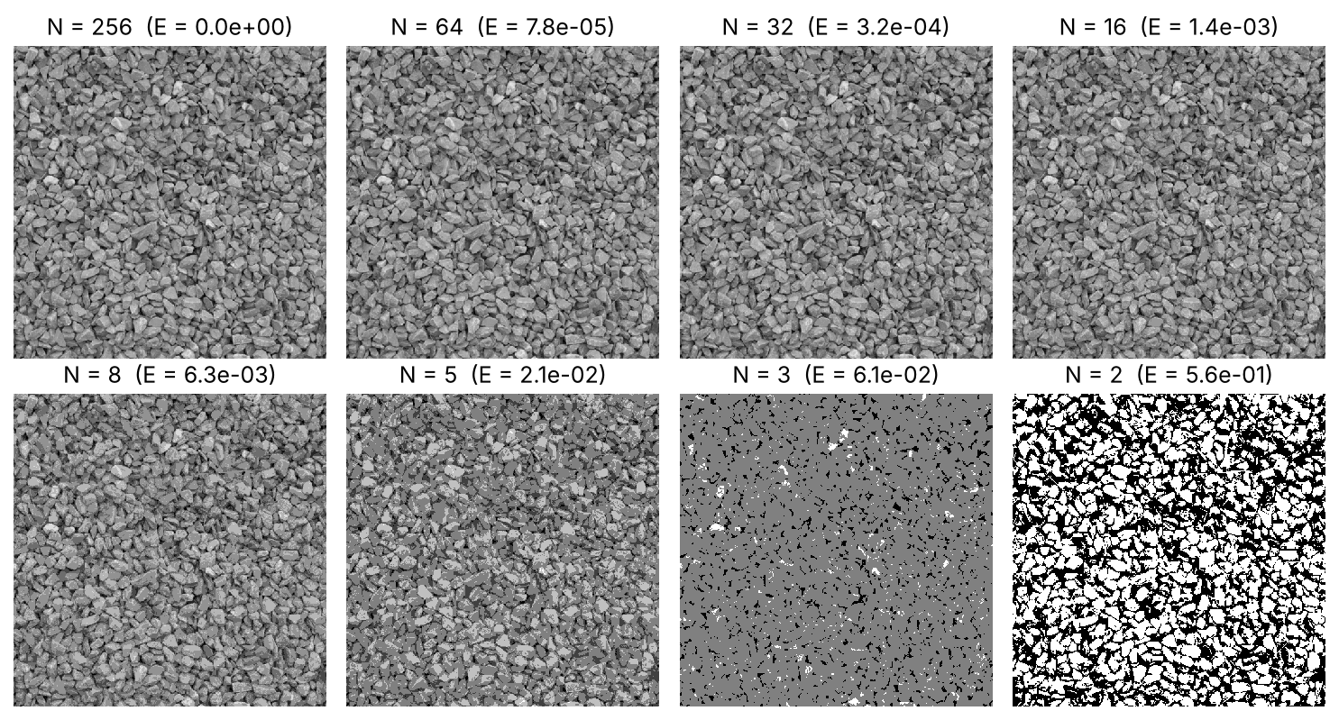
Figura 3 – Textura quantizada com N = 256 (original), 64, 32, 16, 8, 5, 3 e 2 níveis de cinza.
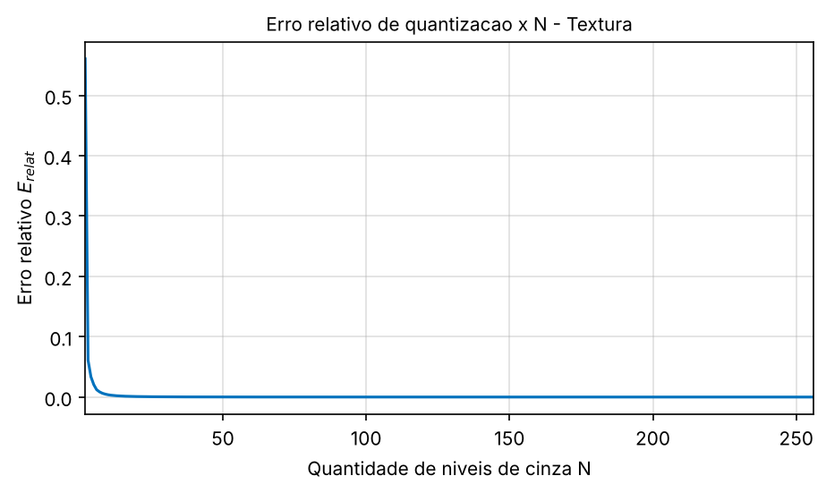
Figura 4 – Textura: erro relativo E_{relat} × quantidade de níveis N.
Ao contrário da fotografia, a textura com N = 16 e N = 8 parece praticamente igual à original, embora o erro numérico seja até um pouco maior que o da fotografia com o mesmo N (6,3 × 10⁻³ contra 5,0 × 10⁻³ com N = 8). Não existem regiões lisas onde os degraus possam aparecer: a variação rápida de intensidade de uma pedra para outra mascara o falso contorno. É exatamente o comportamento previsto pelas curvas de isopreferência — quanto mais detalhe, menos níveis de cinza são necessários para a mesma qualidade percebida.
Os casos de poucos níveis dependem do histograma. O do cascalho é estreito e centrado em 0,5 (média 0,50 e desvio padrão 0,15). Com N = 3, o nível 1/2 do quantizador cai bem no centro dele: quase todos os pixels vão para 0,5, e só as sombras mais escuras e os reflexos mais claros escapam para 0 e 1 — a imagem vira um cinza uniforme salpicado. Com N = 2 ocorre o oposto: o limiar de binarização (0,5) também está no centro do histograma, cada pixel é empurrado para 0 ou para 1 e fica, em média, longe do valor verdadeiro. Por isso a textura tem o maior erro de todas com N = 2 (E_{relat} = 0,56, quase o dobro do da fotografia) e, ao mesmo tempo, um erro menor que o previsto pela teoria com N = 3. A Figura 4 mostra essa queda abrupta entre N = 2 e N = 3.

3.3 Desenho
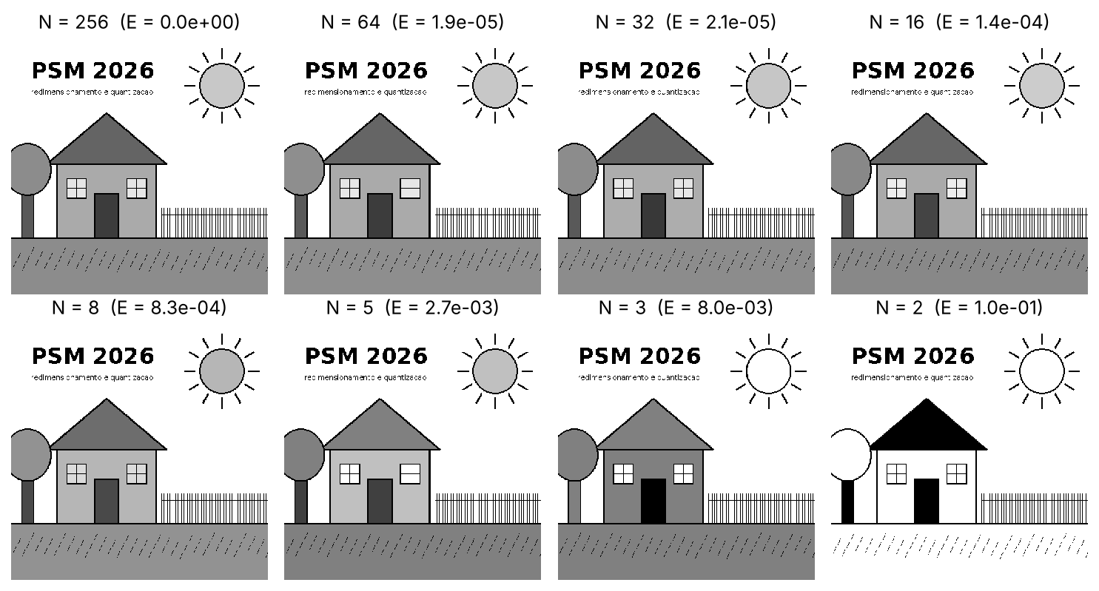
Figura 5 – Desenho quantizado com N = 256 (original), 64, 32, 16, 8, 5, 3 e 2 níveis de cinza.
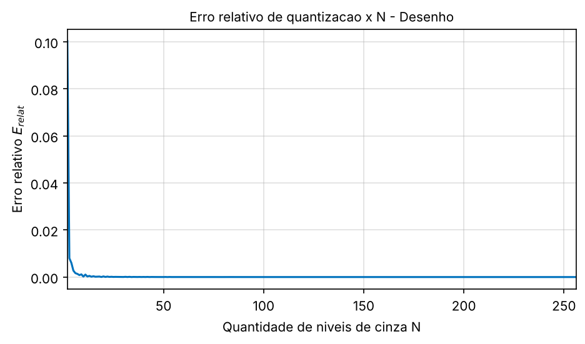
Figura 6 – Desenho: erro relativo E_{relat} × quantidade de níveis N.
O desenho tem apenas 9 níveis de cinza (0, 60, 90, 100, 140, 170, 200, 230 e 255, em 8 bits), e 59% dos pixels são preto ou branco — valores que pertencem a qualquer grade de quantização, pois 0 e 1 são sempre níveis permitidos. Por isso o erro é bem menor do que o previsto pelo modelo uniforme em quase todos os valores de N (Figura 7), e a imagem continua perfeitamente legível até N = 3.
Como não há gradientes, a redução de N não produz falso contorno, e sim a fusão de áreas: com N = 3 a parede, o telhado, o tronco e o chão passam todos para o cinza 0,5, a porta vai para o preto e o sol, para o branco; com N = 2 o telhado e o tronco viram pretos, enquanto a parede, a copa e o chão viram brancos. A forma é preservada pelos contornos pretos, que já eram binários na original.
A curva do desenho é irregular, ao contrário das fotografias. Aqui o erro não se comporta como ruído aleatório: ele é determinado pela distância de cada um dos 9 níveis à grade de quantização, que muda de forma irregular com N. Em particular, E_{relat} = 0 exatamente para N = 52, 103, 154, 205 e 256. Isso pode ser verificado à mão: todos os níveis do desenho são múltiplos de 5 em 8 bits, isto é, múltiplos de 5/255 = 1/51 no intervalo [0, 1]. Sempre que N − 1 for múltiplo de 51, a grade 0, 1/(N − 1), 2/(N − 1), ... contém todos esses níveis e nenhum pixel é alterado. (Esses zeros não aparecem no gráfico log-log da Figura 7, pois log 0 não existe.)

3.4 Comparação entre as imagens e com a previsão teórica
A Tabela 2 traz o erro medido e o erro teórico Δ²/12 (normalizado pela potência de cada imagem) para alguns valores de N, conforme impresso pelo script, e a Figura 7 compara as três curvas completas em escala log-log.
Tabela 2 – Erro relativo medido (E_{relat}) e previsão teórica (E_{teo}) para alguns valores de N
N | Fotografia E_{relat} | Fotografia E_{teo} | Textura E_{relat} | Textura E_{teo} | Desenho E_{relat} | Desenho E_{teo}
2 | 2,94 × 10⁻¹ | 2,86 × 10⁻¹ | 5,61 × 10⁻¹ | 3,09 × 10⁻¹ | 1,00 × 10⁻¹ | 1,26 × 10⁻¹
3 | 6,90 × 10⁻² | 7,14 × 10⁻² | 6,12 × 10⁻² | 7,74 × 10⁻² | 8,00 × 10⁻³ | 3,16 × 10⁻²
4 | 3,09 × 10⁻² | 3,18 × 10⁻² | 3,36 × 10⁻² | 3,44 × 10⁻² | 6,01 × 10⁻³ | 1,40 × 10⁻²
5 | 1,40 × 10⁻² | 1,79 × 10⁻² | 2,05 × 10⁻² | 1,93 × 10⁻² | 2,74 × 10⁻³ | 7,89 × 10⁻³
8 | 5,03 × 10⁻³ | 5,83 × 10⁻³ | 6,32 × 10⁻³ | 6,31 × 10⁻³ | 8,28 × 10⁻⁴ | 2,58 × 10⁻³
16 | 1,13 × 10⁻³ | 1,27 × 10⁻³ | 1,37 × 10⁻³ | 1,38 × 10⁻³ | 1,41 × 10⁻⁴ | 5,61 × 10⁻⁴
32 | 2,62 × 10⁻⁴ | 2,97 × 10⁻⁴ | 3,23 × 10⁻⁴ | 3,22 × 10⁻⁴ | 2,08 × 10⁻⁵ | 1,31 × 10⁻⁴
64 | 6,39 × 10⁻⁵ | 7,20 × 10⁻⁵ | 7,79 × 10⁻⁵ | 7,80 × 10⁻⁵ | 1,86 × 10⁻⁵ | 3,18 × 10⁻⁵
128 | 1,54 × 10⁻⁵ | 1,77 × 10⁻⁵ | 1,57 × 10⁻⁵ | 1,92 × 10⁻⁵ | 3,18 × 10⁻⁶ | 7,83 × 10⁻⁶
255 | 4,56 × 10⁻⁶ | 4,43 × 10⁻⁶ | 8,69 × 10⁻⁶ | 4,80 × 10⁻⁶ | 1,55 × 10⁻⁶ | 1,96 × 10⁻⁶
256 | 0 | 4,39 × 10⁻⁶ | 0 | 4,76 × 10⁻⁶ | 0 | 1,94 × 10⁻⁶

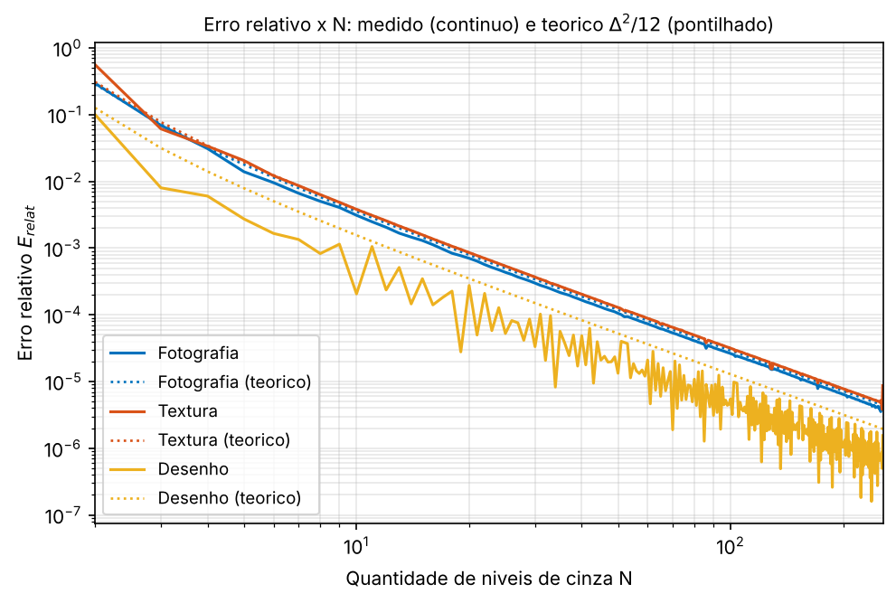
Figura 7 – Erro relativo × N em escala log-log para as três imagens: medido (linha contínua) e previsão teórica Δ²/12 (linha pontilhada).
Em escala log-log, as curvas da fotografia e da textura são praticamente retas de inclinação −2, sobre a previsão teórica: o erro cai com 1/N², ou seja, cada bit adicional (N dobrado) divide o erro por 4. Na fotografia, com N = 16, mede-se 1,13 × 10⁻³ contra 1,27 × 10⁻³ previstos; com N = 64, 6,39 × 10⁻⁵ contra 7,20 × 10⁻⁵. Na textura a concordância é ainda melhor (com N = 64, 7,79 × 10⁻⁵ contra 7,80 × 10⁻⁵), porque o cascalho tem variações rápidas em toda a imagem e o erro de quantização se aproxima muito do modelo de ruído uniforme.
O modelo falha em três situações, todas explicáveis:
- N pequeno com histograma estreito (textura com N = 2 e 3, seção 3.2): o passo Δ é maior que a largura do histograma, e o erro deixa de ser uniforme em [−Δ/2, Δ/2] — depende de onde os níveis caem em relação ao histograma.
- Imagem com poucos níveis (desenho): o erro é determinístico e em geral menor que o previsto, pois a maioria dos pixels (preto e branco) não sofre erro algum, e chega a zero quando a grade contém os 9 níveis.
- N próximo de 256: a imagem original já está quantizada com passo 1/255, e as duas grades interagem. Com N = 256 elas coincidem e o erro é exatamente zero (caso de controle b). Com N = 255 o erro volta a ser da ordem da previsão na fotografia (4,56 × 10⁻⁶ contra 4,43 × 10⁻⁶), mas a textura fica com quase o dobro (8,69 × 10⁻⁶ contra 4,80 × 10⁻⁶): o desencontro entre os níveis k/255 e j/254 é nulo nos extremos e máximo perto de 0,5, justamente onde se concentra o histograma do cascalho.
Pequenas oscilações locais nas curvas das fotografias têm a mesma origem. Por exemplo, o erro sobe ligeiramente de N = 52 para N = 53, e de N = 86 para N = 87: com N − 1 = 51 ou 85, que são divisores de 255 = 3 × 5 × 17, os níveis da nova grade coincidem com níveis da imagem original, e o erro fica um pouco abaixo da tendência. No desenho, que tem apenas 9 níveis, esse efeito domina a curva inteira.
Por fim, a comparação entre as imagens reforça que o erro numérico não conta toda a história: com N = 8 a textura tem erro maior que a fotografia, mas parece intacta, enquanto a fotografia já mostra falso contorno; e o desenho, com o menor erro das três, depende apenas de manter seus poucos níveis distinguíveis.

iv) Conclusões
- O algoritmo quantiza para qualquer N inteiro entre 2 e 256 numa única operação vetorizada, round(X*(N-1))/(N-1), e os dois casos de controle (níveis corretos para N = 5 e imagem intacta para N = 256) confirmam a implementação.
- O erro relativo diminuiu com N em todas as imagens, como esperado, e nas fotografias seguiu de perto a previsão teórica do ruído de quantização uniforme, Δ²/12: queda proporcional a 1/N², isto é, cerca de 6 dB por bit.
- A qualidade percebida depende do conteúdo, e não só do erro: a fotografia com regiões lisas mostra falso contorno já com N = 16, enquanto a textura com N = 8 parece intacta mesmo com erro maior. Detalhe e textura mascaram os degraus de quantização, como indicam as curvas de isopreferência.
- Imagens com poucos níveis (desenhos, gráficos, texto) praticamente dispensam resolução de intensidade: o desenho continua legível com N = 3, e o erro chega a zero sempre que a grade de quantização contém os níveis da imagem (N = 52, 103, 154, 205 e 256).
- Para N pequeno, o histograma da imagem — sua largura e onde ele está concentrado em relação aos níveis e limiares — determina o resultado, e o modelo uniforme deixa de valer, como mostrou a textura com N = 2 e 3.

v) Comandos e códigos
Comando utilizado (com a pasta da atividade como Current Folder):
>> lab9_quantizacao

Saída no Command Window:
=== Imagem 1 (Fotografia) - 256 niveis distintos na original ===
N Erelat E_teorico
2 2.943e-01 2.858e-01
3 6.897e-02 7.145e-02
4 3.090e-02 3.175e-02
5 1.395e-02 1.786e-02
8 5.030e-03 5.832e-03
16 1.125e-03 1.270e-03
32 2.621e-04 2.974e-04
64 6.391e-05 7.200e-05
128 1.537e-05 1.772e-05
255 4.562e-06 4.430e-06
256 0.000e+00 4.395e-06

=== Imagem 2 (Textura) - 236 niveis distintos na original ===
N Erelat E_teorico
2 5.606e-01 3.094e-01
3 6.118e-02 7.735e-02
4 3.363e-02 3.438e-02
5 2.051e-02 1.934e-02
8 6.325e-03 6.315e-03
16 1.371e-03 1.375e-03
32 3.232e-04 3.220e-04
64 7.793e-05 7.796e-05
128 1.570e-05 1.918e-05
255 8.689e-06 4.796e-06
256 0.000e+00 4.758e-06

=== Imagem 3 (Desenho) - 9 niveis distintos na original ===
N Erelat E_teorico
2 1.003e-01 1.263e-01
3 8.002e-03 3.156e-02
4 6.011e-03 1.403e-02
5 2.737e-03 7.891e-03
8 8.280e-04 2.577e-03
16 1.410e-04 5.611e-04
32 2.076e-05 1.314e-04
64 1.861e-05 3.181e-05
128 3.181e-06 7.828e-06
255 1.555e-06 1.957e-06
256 0.000e+00 1.942e-06

Imagens salvas na pasta "resultados".

lab9_quantizacao.m (script principal):
%% =====================================================================
% IESB - Engenharia da Computacao
% Processamento de Sinais Multimidia - Atividade de Laboratorio n. 09
% Quantizacao de imagens em N niveis de cinza
%
% 1) Quantiza cada imagem em alguns valores de N e exibe as versoes
% (quantiza.m)
% 2) Calcula o erro relativo para 2 <= N <= 256 e plota Erelat x N
% (curva_quantizacao.m)
% 3) Compara as tres imagens entre si e com a previsao teorica do erro
% de quantizacao uniforme: E_teo(N) = (D^2/12) / media(X^2), D = 1/(N-1)
%
% Arquivos necessarios na mesma pasta (Current Folder do MATLAB):
% quantiza.m, curva_quantizacao.m
% img1_fotografia.png, img2_textura.png, img3_desenho.png
% Saidas: figuras + pasta "resultados" com as versoes quantizadas em PNG
%% =====================================================================
clear; close all; clc;

%% ---------------- Parametros ----------------------------------------
arquivos = {'img1_fotografia.png', 'img2_textura.png', 'img3_desenho.png'};
nomes = {'Fotografia', 'Textura', 'Desenho'};
Nmostra = [256 64 32 16 8 5 3 2]; % versoes exibidas (Figura 1)
Ntabela = [2 3 4 5 8 16 32 64 128 255 256];

pastaSaida = 'resultados';
if ~exist(pastaSaida, 'dir'), mkdir(pastaSaida); end

%% ---------------- Casos de controle ---------------------------------
% (a) rampa de 0 a 1 quantizada com N = 5 deve conter so 0, .25, .5, .75, 1
rampa = repmat(linspace(0, 1, 256), 16, 1);
assert(isequal(unique(quantiza(rampa, 5))', [0 0.25 0.5 0.75 1]), ...
'Controle (a) falhou: niveis de N = 5 incorretos');

E = cell(1, numel(arquivos));
Pot = zeros(1, numel(arquivos)); % media(X^2) de cada imagem

%% ---------------- Processamento de cada imagem ----------------------
for k = 1:numel(arquivos)

% --- Leitura, conversao para cinza e para reais em [0, 1]
X = imread(arquivos{k});
if size(X, 3) == 3
X = rgb2gray(X);
end
X = im2double(X);
Pot(k) = mean(X(:).^2);

% (b) imagem de 8 bits com N = 256 niveis deve voltar identica
assert(isequal(quantiza(X, 256), X), ...
'Controle (b) falhou: N = 256 alterou a imagem');

% --- Figura 1: versoes quantizadas (2 x 4, como no roteiro)
figure('Name', sprintf('%s - quantizacao', nomes{k}), 'NumberTitle', 'off');
for i = 1:numel(Nmostra)
[Y, Ei] = quantiza(X, Nmostra(i));
subplot(2, 4, i);
imshow(Y);
title(sprintf('N = %d (E = %.1e)', Nmostra(i), Ei));
imwrite(Y, fullfile(pastaSaida, sprintf('img%d_N%03d.png', k, Nmostra(i))));
end

% --- Figura 2: curva Erelat x N (rotina pedida no enunciado)
[E{k}, Nvet] = curva_quantizacao(X, nomes{k});

% --- Tabela no Command Window
fprintf('\n=== Imagem %d (%s) - %d niveis distintos na original ===\n', ...
k, nomes{k}, numel(unique(X)));
fprintf('%6s %14s %14s\n', 'N', 'Erelat', 'E_teorico');
for N = Ntabela
Eteo = (1/(N-1))^2 / 12 / Pot(k);
fprintf('%6d %14.3e %14.3e\n', N, E{k}(Nvet == N), Eteo);
end
end

%% ---------------- Comparacao entre imagens e com a teoria -----------
% Escala log-log: o erro teorico vira uma reta de inclinacao -2
figure('Name', 'Erelat x N - comparacao', 'NumberTitle', 'off');
cores = lines(numel(arquivos));
for k = 1:numel(arquivos)
loglog(Nvet, E{k}, '-', 'Color', cores(k, :), 'LineWidth', 1.5, ...
'DisplayName', nomes{k});
hold on;
loglog(Nvet, (1./(Nvet-1)).^2 / 12 / Pot(k), ':', 'Color', cores(k, :), ...
'LineWidth', 1.2, 'DisplayName', [nomes{k} ' (teorico)']);
end
hold off;
grid on;
xlim([2 256]);
xlabel('Quantidade de niveis de cinza N');
ylabel('Erro relativo E_{relat}');
title('Erro relativo x N: medido (continuo) e teorico \Delta^2/12 (pontilhado)');
legend('Location', 'southwest');

fprintf('\nImagens salvas na pasta "%s".\n', pastaSaida);

quantiza.m (quantização em N níveis):
function [Y, Erelat] = quantiza(X, N)
%QUANTIZA Quantiza uma imagem em escala de cinza em N niveis de cinza.
% [Y, Erelat] = QUANTIZA(X, N) recebe a imagem X (em escala de cinza ou
% RGB) e a quantidade N de niveis de cinza (inteiro, 2 <= N <= 256).
%
% A imagem e representada em reais no intervalo [0, 1] e cada pixel e
% trocado pelo valor mais proximo entre os N niveis igualmente espacados
% 0, 1/(N-1), 2/(N-1), ..., 1
% Ex.: N = 3 -> 0, 1/2 e 1; N = 5 -> 0, 0.25, 0.5, 0.75 e 1;
% N = 2 -> imagem binarizada (limiar em 0.5).
%
% Saidas:
% Y - imagem quantizada (somente N valores possiveis)
% Erelat - erro quadratico relativo entre a original X e Y:
% Erelat = sum(|X - Y|^2) / sum(|X|^2)
%
% Exemplo:
% [Y, E] = quantiza(imread('img1_fotografia.png'), 8);

if ~isscalar(N) || N ~= round(N) || N < 2 || N > 256
error('quantiza: N deve ser um inteiro entre 2 e 256.');
end

% Conversao para escala de cinza em reais no intervalo [0, 1]
if size(X, 3) == 3
X = rgb2gray(X);
end
X = im2double(X);

% Indice do nivel mais proximo: round(X*(N-1)) e um inteiro de 0 a N-1.
% Dividindo por (N-1) volta-se ao valor do nivel no intervalo [0, 1].
Y = round(X * (N-1)) / (N-1);

% Erro quadratico relativo
Erelat = sum((X(:) - Y(:)).^2) / sum(X(:).^2);
end

curva_quantizacao.m (erro relativo para 2 ≤ N ≤ 256):
function [Erelat, Nvet] = curva_quantizacao(X, nome)
%CURVA_QUANTIZACAO Erro relativo de quantizacao para 2 <= N <= 256.
% [Erelat, Nvet] = CURVA_QUANTIZACAO(X) chama QUANTIZA para cada
% N = 2, 3, ..., 256, guarda o erro relativo de cada caso no vetor Erelat
% (Erelat(i) corresponde a N = Nvet(i)) e plota o grafico Erelat x N.
%
% CURVA_QUANTIZACAO(X, NOME) usa NOME no titulo do grafico.
%
% Exemplo:
% [E, N] = curva_quantizacao(imread('img2_textura.png'), 'Textura');

if nargin < 2
nome = 'imagem';
end

Nvet = 2:256;
Erelat = zeros(size(Nvet));
for i = 1:numel(Nvet)
[~, Erelat(i)] = quantiza(X, Nvet(i));
end

figure('Name', ['Erelat x N - ' nome], 'NumberTitle', 'off');
plot(Nvet, Erelat, 'LineWidth', 1.5);
grid on;
xlim([2 256]);
xlabel('Quantidade de niveis de cinza N');
ylabel('Erro relativo E_{relat}');
title(['Erro relativo de quantizacao x N - ' nome]);
end

